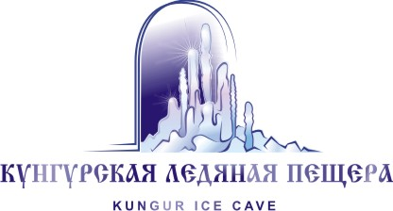
ЗАО «Сталагмит»
Почтовый адрес: 617472, Пермский край, Кунгурский район, с. Филипповка,
ОГРН 1025901889386,
ИНН 5917203716, КПП 591701001,
р/с 40702810049240011448
Западно-Уральский Банк ОАО «Сбербанк России» г.Пермь
к/с 30101810900000000603
БИК 045773603
тел. (34271) 6-26-10, 6-26-02

e-mail: stalagmit@kungurcave.ru
АССОЦИАЦИЯ СПЕЛЕОЛОГОВ

08, 09, 10 декабря 2017года

УСЛУГИ Т/К «СТАЛАГМИТ»

Категория номера | Количество  Номеров/мест | Колич-во суток | Стоимость номера в рублях/в сутки | Стоимость места за двое суток проживания, в рублях
4-местный ЭКОНОМ | 5/20 | 2 | 1000 | 500
2-местный ЭКОНОМ | 9/9 | 2 | 600 | 600
3-местный 1-ой категории | 11/33 | 2 | 1200 | 800
1 местный 1-ой категории | 7/7 | 2 | 800 | 1600
2-местный 2-х комнатный  Раздельные кровати | 2/4 | 2 | 2000 | 2000
2-местный 2-х комнатный  Двуспальная кровать | 2/4 | 2 | 2000 | 2000
2-местный СТАНДАРТ улучшенный  Двусп. кровать | 9/9  (при размещении одного гостя) | 2 | 2500 | 5000
 | 9/18  (при размещении  2-х гостей) | 2 | 2500 | 2500
2-местный СТАНДАРТ улучшенный  Раздельные кровати | 4/8 | 2 | 2500 | 2500
1-местный СТАНДАРТ улучшенный | 11/11 | 2 | 2000 | 4000
2-местный  ДЖУНИОР СЮИТ  С разд. кроватями | 4/8 | 2 | 3000 | 3000
2-местный  ДЖУНИОР СЮИТ  С двусп. кроватью | 4/8 | 2 | 3000 | 3000
Место в банкетном зале |  | 2 |  | 300

Дополнительные услуги:
- Кунгурская Ледяная пещера (экскурсионная тропа): 700 руб./взрослый;
- плавательный бассейн «Сталагмит»: 200 руб./взрослый;
- оздоровительный комплекс - соляная комната, спелеокамера, физиопроцедуры, прессотерапия, кедровая бочка (от 200 руб./процедуры);
- банный комплекс (хамам, русская баня на дровах, комната отдыха);
- бильярд.

По вопросам проживания, а также для бронирования мест в гостиничных номерах обращайтесь к Юсовой Дарье, тел +79082513204, https://vk.com/id1602688.

